B300 Акумуляторний модуль

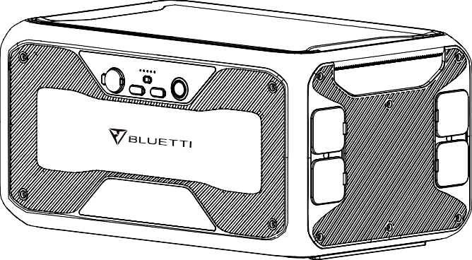

Керівництво користувача

Зміст

- СТИСЛИЙ ВСТУП……………………………………….01
- СКОРОЧЕННЯ……………………………………………01
- ІНСТРУКЦІЯ З ТЕХНІКИ БЕЗПЕКИ…………………...01
- ДОДАТОК BLUETTI……………………………………..02
- В КОРОБЦІ………………………………………………..03
- ДАВАЙТЕ РОЗПОЧНЕМО………………………………05
- ОСОБЛИВОСТІ…………………………………………...05
- ПЕРЕЗАРЯДКА…………………………………………...06
- AC300 + B300 З’ЄДНАННЯ ДОДАТКОВОЇ БАТАРЕЇ..07
- AC200MAX + B300 З’ЄДНАННЯ ДОДАТКОВОЇ БАТАРЕЇ…………………………………………………..09
- ТЕХНІЧНІ ХАРАКТЕРИСТИКИ……………………….10
- FAQ (Часті запитання)……………………………………11
- ЗБЕРІГАННЯ ТА ТЕХНІЧНЕ ОБСЛУГОВУВАННЯ.. 12
- ДЕКЛАРАЦІЯ…………………………………………….12

Просто увімкніть

СТИСЛИЙ ВСТУП

Вступ
B300, акумуляторна батарея має ємність 3072 Вт-год для підтримки серії BLUETTI AC200MAX та AC300, або AC200P. AC200MAX може підтримувати до двох акумуляторних батарей B300 для досягнення ємності 8192 Вт·год. При підключенні до AC300 користувач може одночасно підключити два AC300, щоб подвоїти вихідну потужність і ємність за допомогою короба з розщепленою фазою (P030A)! Збільште до 6000 Вт безперервної потужності, загальну ємність до 24,6 кВт-год і революційну потужність сонячної енергії до 10,4 кВт! Ця установка може бути центром аварійного живлення та забезпечувати необхідне живлення для вашого дому протягом тижня, або з достатньою кількістю сонячних панелей ви навіть можете забезпечувати весь будинок автономним живленням на невизначений термін.

СКОРОЧЕННЯ
- СКБ Система керування батареєю
- СТМП Стеження за точкою максимальної потужності
- П.С.: Постійний струм
- ФЕ: Зарядка сонячних панелей (фотоелектричних)
- Мережа: Електропостачання будинку від комунального підприємства
- T500: Додатковий перехідник на 500 Вт
- ГР: Глибина розрядки

ІНСТРУКЦІЯ З ТЕХНІКИ БЕЗПЕКИ
- НЕ розташовуйте електростанцію поблизу джерел тепла. Забороняється розміщувати обладнання в середовищі з легкозаймистим, вибухонебезпечним газом або димом. Також заборонено експлуатувати обладнання в такому середовищі.
- НЕ намагайтеся замінити внутрішню батарею або будь-який інший компонент обладнання будь-ким, крім авторизованого персоналу. Немає компонентів, що потребують обслуговування користувачем.
- НЕ використовуйте у вологих умовах. Якщо обладнання стало вологим, то перед використанням дайте йому повністю висохнути.
- Під час використання забезпечте належну вентиляцію та не закривайте отвори вентилятора. Недостатня вентиляція може призвести до незворотного пошкодження обладнання.

BLUETTI

- Нічого НЕ кладіть на електростанцію під час зберігання або використання.
- НЕ пересувайте пристрій під час роботи, оскільки вібрація та раптові удари можуть призвести до погіршення з’єднання з обладнанням усередині.
- Попередження: НЕ вставляйте сторонні предмети в порти B300. Використовуйте виріб обережно та тримайте дітей подалі від нього.
- У разі пожежі для виробу підходить тільки вогнегасник із сухим порошком.
- З метою безпеки використовуйте тільки оригінальний зарядний пристрій і кабелі, що призначені для обладнання. Ми не несемо відповідальності за пошкодження, спричинені стороннім обладнанням, і можемо скасувати вашу гарантію.

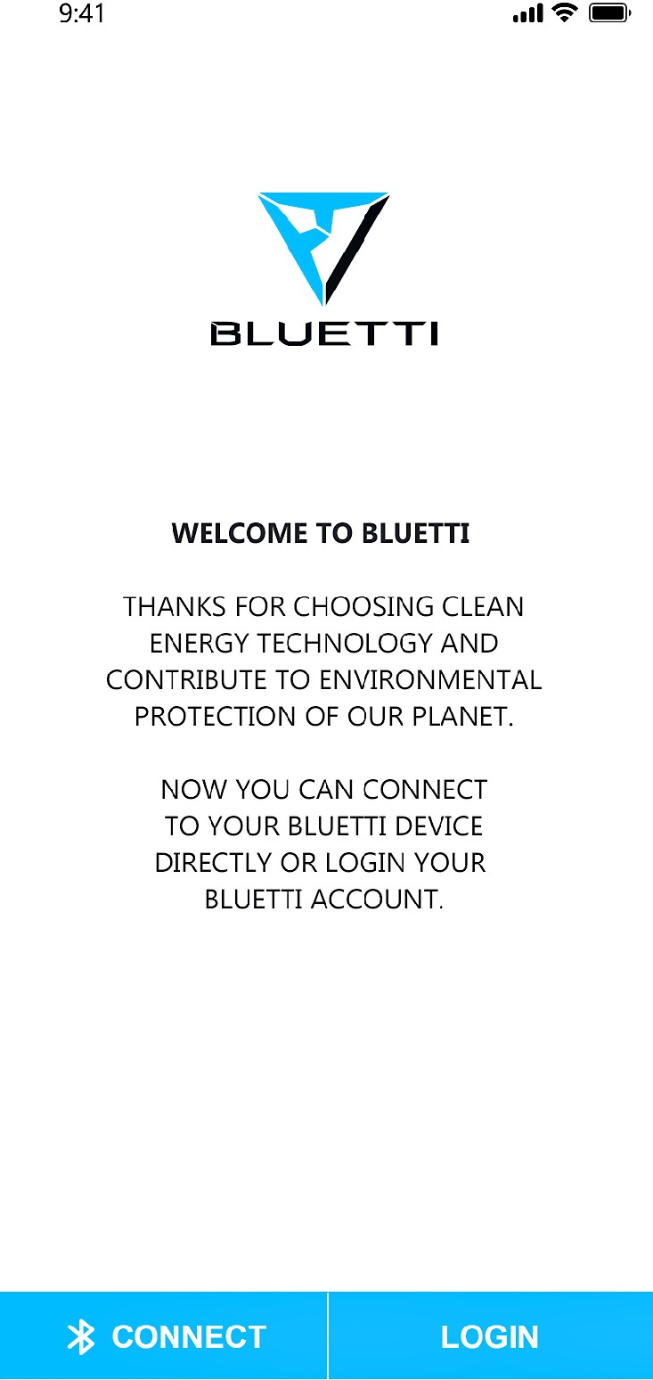ДОДАТОК BLUETTI
За допомогою додатка BLUETTI залишок ємності B300 можна переглянути віддалено, лише якщо B300 уже підключено до AC300/AC200MAX.
Для отримання детальної інформації зверніться до посібника користувача AC300/ AC200MAX.

Просто увімкніть

В КОРОБЦІ
Стандартні аксесуари
№ | Категорія | Кількість
1 | 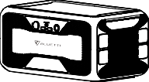  Акумуляторна батарея B300 | 1
2 | Кабель Capacity Fusion (P090D)  Підключіть B300 до порту батареї AC300 або AC200MAX, щоб збільшити ємність | 1
3 | ФЕ вхідний кабель  (MC4 - XT90) (10A, MAX 200Вт)  Зарядка B300 через сонячні панелі з портами MC4. | 1
4 | B300 Портативна електростанція  Керівництво користувача  Будь ласка, перед використанням прочитайте посібник і дотримуйтесь його вказівок, збережіть цей посібник для подальшого використання. | 1
5 | Гарантійний талон  Зберігайте цей гарантійний талон належним чином. | 1
6 | Сертифікат проходження перевірки якості | 1

BLUETTI

Придбання додаткових аксесуарів
Продається на BLUETTIPOWER.COM

№ | Категорія
Додатковий вхідний кабель | Автомобільний зарядний кабель (порт прикурювача - MC4)  Зарядка B300 від автомобіля, використовуйте кабель №3.
Кабель для зарядки свинцево-кислотної батареї
Заряджайте B300 через свинцево-кислотну батарею, поставте затискачі на відповідні позитивні та негативні полюси свинцево-кислотної батареї, використовуйте кабель №3.
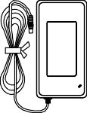
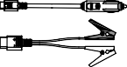

Комплект підсилення заряду D050S
(Включаючи D050S, ФЕ, автомобільний, свинцево-кислотний зарядний кабель)
D050S - для додаткових методів зарядки через порт 7909 (оригінальний змінний струм). Межа напруги: 12-60 В пост. струму Вхід: 500 Вт Макс.
Додатковий вихідний кабель | Кабель USB-C – USB-C  Підтримка 20 В/5 А, вихідна потужність 100 Вт, підходить для більшості приладів  ринку з портом USB-C.
Порт прикурювача - 5521 Кабель
Підходить для пристроїв 12 В із вхідним портом 5521, таких як маршрутизатор, камера тощо.
Додатковий перехідник змінного струму | Перехідник змінного струму  Зарядка B300 через настінну розетку при макс. 500 Вт.

Просто увімкніть

ДАВАЙТЕ РОЗПОЧНЕМО

- Увімкнення/ вимкнення: Натисніть і утримуйте кнопку живлення, щоб увімкнути/ вимкнути пристрій, світлодіодний індикатор засвітиться/ погасне.
- B300 увімкнеться автоматично після вимкнення, коли до зарядного порту буде подано напругу зарядки від мережі та/або фотоелектричної зарядки.

ОСОБЛИВОСТІ
6

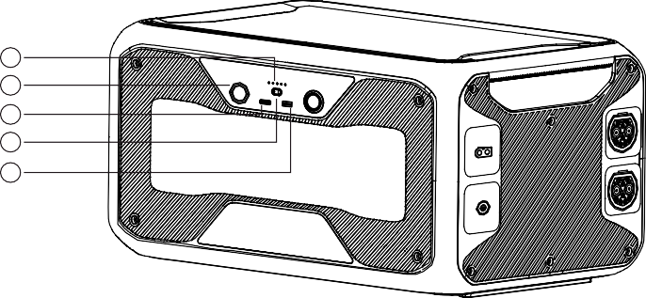
1
2
3
4
5

7

8

9

BLUETTI

01 Індикатор ємності батареї | 06 Кнопка увімкнення
Показує залишок ємності B300. | Щоб увімкнути/ вимкнути B300, усі функції будуть закриті.
02 Порт прикурювача 12 В/10 А | 07 Порт розширення батареї
Вихідний порт для пристроїв із відповідним штекером, таких як автомобільний вакуум. | Порт для підключення B300 до AC300/AC200MAX/B300.
03 Вихідний порт USB-C (PD3.0, 100 Вт). | 08 ФЕ Вхідний порт
Можна використовувати за допомогою кабелю USB-C – USB-C для заряджання більшості пристроїв на ринку, таких як Pixel Phone, Macbook Pro, при максимальній потужності 100 Вт. | Щоб заряджати B300 від сонячної енергії.  І автомобільна зарядка, зарядка свинцево-кислотних акумуляторів.
04 Кнопка увімкнення/вимкнення постійного струму | 09 Вхідний порт зарядного пристрою
Щоб увімкнути/вимкнути функцію виведення B300. | Для зарядки B300 через автомобіль, додаткове сонячне джерело, свинцево-кислотну батарею, перехідник змінного струму. Підходить для D050S.
05 Вихідний порт USB-A (QC3.0)
Порти USB-A підтримують протокол QC3.0.

ПЕРЕЗАРЯДКА

Сонячна зарядка
- Виберіть сонячну панель з робочою напругою 12В-60В постійного струму.
- Підключіть сонячну панель до B300 за допомогою кабелю зарядки від сонячних батарей (аксесуар 3).
- Зарядка за принципом «підключи та заряджай»: він почне заряджатися автоматично після підключення сонячної панелі до виробу, навіть якщо він вимкнений.
- Макс. сонячний струм: 10A
- B300 слід вимкнути через 2 хвилини після від’єднання кабелю зарядки від сонячної батареї від B300.

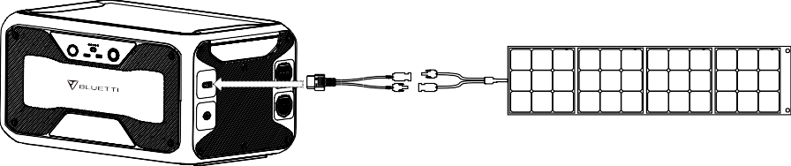
(Сонячна панель SP200)
(ФЕ вхідний кабель)

Просто увімкніть

Зарядка змінним струмом
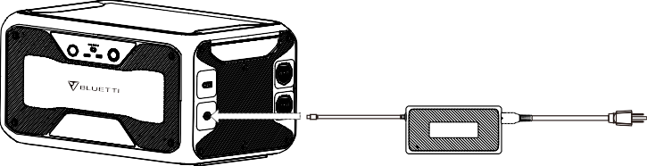
(Розетка)
(Перехідник T500 500 Вт)

Приблизний час повної зарядки для перехідника: 6,6-7,1 год.

Автомобільна зарядка

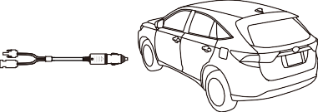
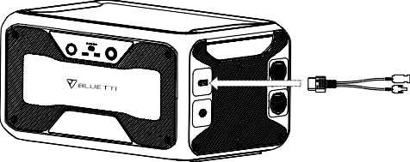(Автомобільний зарядний кабель) порт прикурювача - MC4
(ФЕ вхідний кабель)

(Автомобіль)

Подвійна перезарядка
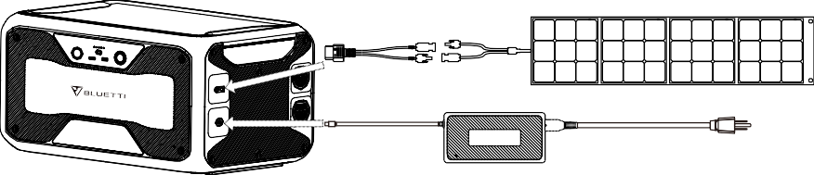
(ФЕ вхідний кабель)
(Сонячна панель SP200)
(Розетка)
(Перехідник T500 500 Вт)
Приблизний час повної зарядки для подвійної перезарядки: 4,9-5,4 год.

AC300 + B300 З’ЄДНАННЯ ДОДАТКОВОЇ БАТАРЕЇ
AC300 може збільшити ємність за допомогою 1-4 акумуляторних батарей B300 до 3072-12288 Вт-год. Підтримує до 4 акумуляторних батарей паралельно.
Система AC300+B300 буде активована, коли AC300 буде заряджено.

BLUETTI
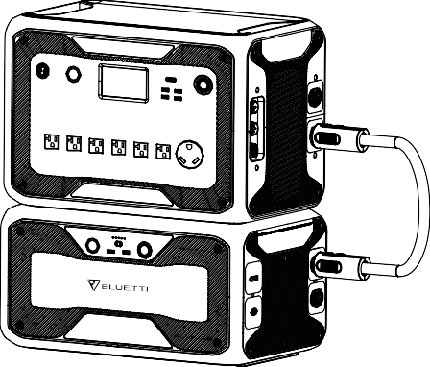
AC300 + B300 *1 =3072 Вт-год
Крок 1: Натисніть кнопку 01 і підключіть порт батареї AC300 до B300 через кабель Capacity Fusion (аксесуар № 2)
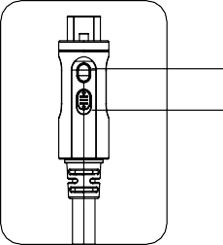
Крок 2: Натисніть кнопку 02, щоб заблокувати кабель за допомогою AC300 або B300.
Крок 3: Натисніть кнопку живлення AC300 і B300.

Кнопка 01
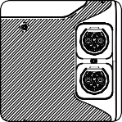
Кнопка 02

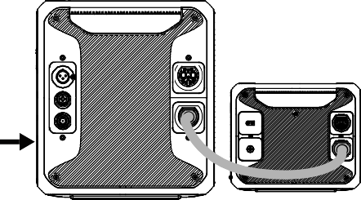AC300 AC300
B300
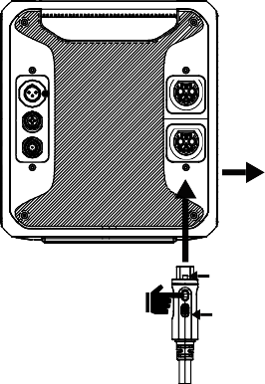

B300
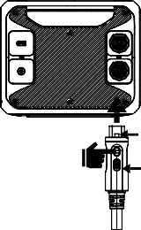

Зазубрини вниз
① Блокування ②
Зазубрини вниз

Кінець

Блокування ②
①

Другий крок
Перший крок

Просто увімкніть
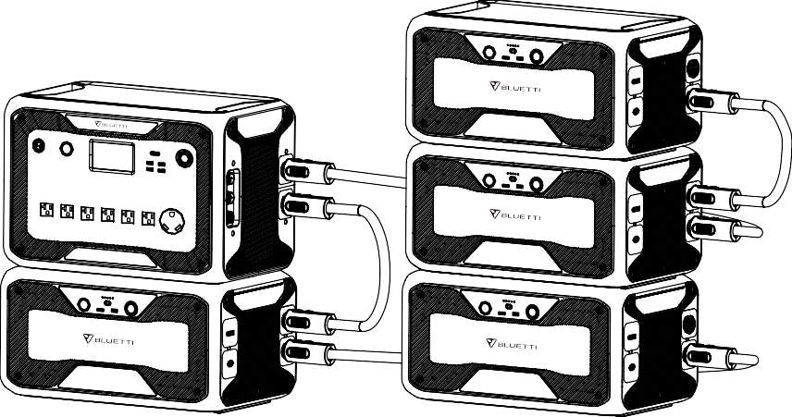
AC300 + B300 *4 = 12288 Вт-год

AC200MAX + B300 З’ЄДНАННЯ ДОДАТКОВОЇ БАТАРЕЇ
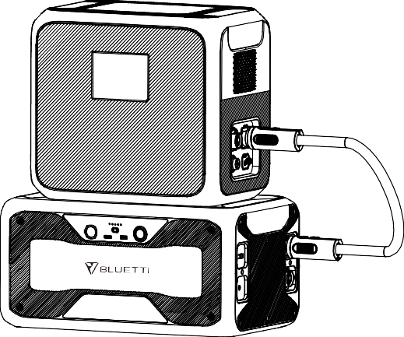
AC200MAX + B300 *1 = 5120 Вт-год

BLUETTI
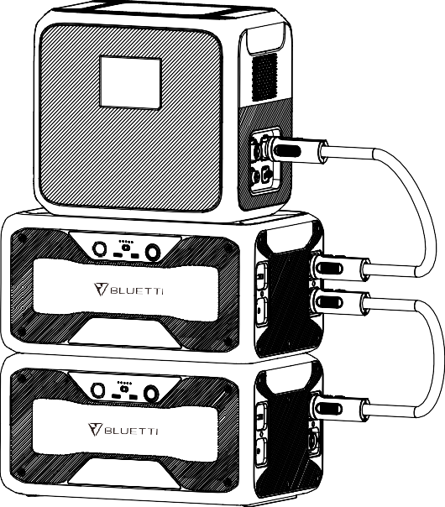
AC200MAX + B300 *2 = 8192 Вт-год

ТЕХНІЧНІ ХАРАКТЕРИСТИКИ

Загальні характеристики
Модель №: | B300
Вага нетто | 36,1 кг
Розміри | 520*320*266 мм
Температура зарядки | 0-40℃
Температура розрядки | -20-40℃
Температура зберігання | -20-40℃
Вологість робочого середовища | 10-90%
Ємність | 3072 -12288 Вт-год (60-240 А-год)
Тип батареї | LiFePO4

Просто увімкніть

Стандартна напруга батареї | 51,2 В пост.струму
Вихід постійного струму
Порт прикурювача | *1 12В пост.струму,10A
USB-A | *1 3.6-12В пост.струму, 3A,18Вт
USB-C PD3.0 підтримується | *1 5-15В пост.струму,3A; 20В пост.струму, 5A, 100Вт
Вхід змінного струму
Змінний струм (через 7909 через T500) | 500 Вт Макс.
Характеристики | 58,8 В пост. струму, 8A
ФЕ вхід
Обмеження напруги КТМП (один). | 12-60 В пост. струму
Макс. потужність входу | 200 Вт
Максимальний вхідний струм | 10A
Автомобільна зарядка
Напруга на вході | 12/24 В пост. струму
Струм | 8,2A
Максимальна вхідна потужність | 196,8 Вт
Порт батареї *2
Характеристики | 58,8 В пост. струму, 80A

FAQ (Часті запитання)
- Як отримати гарантію?
Будь ласка, див. гарантійний талон, який ви отримали з місця, де ви замовили продукт.
- Чи можна оновити пристрій?
Коли B300 підключено до AC300, прошивку, включаючи ARM, DSP, IOTT і BMS, можна оновити онлайн через OTA через додаток BLUETTI.
- Чи можна заряджати і розряджати одночасно?
Так, пристрій підтримує функцію наскрізної зарядки для виходів постійного струму.

- Чи можу я для зарядки цього виробу використовувати сонячні панелі сторонніх виробників?
BLUETTI

Так, сонячні панелі сторонніх виробників можна використовувати, якщо вони мають роз’єми MC4, а сумарна вихідна напруга (послідовно або паралельно) становить від 12 В до 60 В, макс. 200 Вт.

ЗБЕРІГАННЯ ТА ТЕХНІЧНЕ ОБСЛУГОВУВАННЯ
- Будь ласка, вимикайте пристрій і заряджайте його до 50-70% ємності кожного разу перед зберіганням.
- Щоб зберегти заряд батареї, розряджайте та повністю заряджайте пристрій принаймні раз на 3-6 місяців.
- Під час використання або зберігання забезпечте належну вентиляцію та тримайте подалі від будь-яких горючих матеріалів або газів.
- Нічого не кладіть на пристрій під час зберігання або використання.
- Уникайте потрапляння пристрою під дощ або вологе середовище та прямі сонячні промені (32-113 ℉, 0-45 ℃), настійно рекомендується чисте та сухе середовище.
- Для очищення зовнішніх поверхонь від пилу та сміття настійно рекомендується використовувати сухі неабразивні тканини.
- Тримайте подалі від дітей і домашніх тварин.

ДЕКЛАРАЦІЯ
- Деякі зміни можуть відбутися без попередження, це стосується зовнішнього вигляду або технічних характеристик, через доступність матеріалів або вдосконалення апаратного забезпечення виробу з часом.
- BLUETTI не несе відповідальності за будь-яку шкоду, спричинену форс-мажорними обставинами, такими як пожежі, тайфуни, повені, землетруси або навмисною недбалістю, неправильним використанням або іншими ненормальними умовами використання користувачем.
- За використання нестандартних перехідників і аксесуарів компенсація збитків не надається.
- BLUETTI не несе відповідальності за будь-які збитки, спричинені будь-якими операціями з виробом поза способів використання, описаними в цьому посібнику.
- Цей пристрій не підходить для використання на відповідному обладнанні або апаратах, що включають:

Просто увімкніть

Особиста безпека, такі як пристрої атомної енергії, аерокосмічні пристрої, медичні пристрої тощо, або будь-яке обладнання чи апарати, які вимагають надзвичайно надійних джерел живлення. Ми не несемо відповідальності за нещасні випадки, пожежі, неправомірні чи недбалі дії, що спричинені таким обладнанням чи апаратами, які призводять до пошкодження.

